,《台安N2-405-1013 3.7kW变频器》主电路图

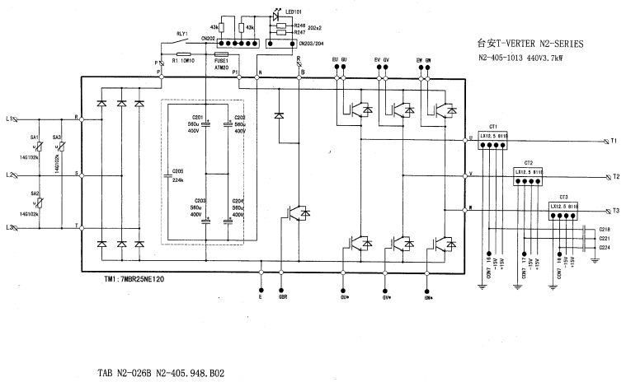

《台安N2-405-1013 3.7kW变频器》主电路图说

电工师傅都清楚的，三相380V电源，三根交流母线的标注，是L1、L2、L3。而变频器的三相电源输入端子，以标注R、S、T的为多，也有标注L1、L2、L3的，甚至也有这样标注的：L1/R、L2/S、L3/T，R、S、T好像是为L1、L2、L3加的注释。变频器的三相逆变电压输出端子标注为U、V、W，与电机接线端子的标注是统一的。变频器的输入、输出端子接线一旦反接，上电逆变模块就有炸掉的危险！而三相供电与单相供电的变频器，有的厂家仍标注为R、S、T，这是不应该的。电源输入端子标注不明，220V供电误接入380V时，整流模块与储能电容器，有可能保不住啊。储能电容的鼓顶与喷液，是确定无疑的。
本机为小功率机型，采用7MBR25NE120模块，模块的额定电流为25A，耐压1200V。内含整流与逆变电路。在模块逆变电路的正供电端，串入了FUSE1快熔保险，以保护逆变输出模块的安全。
逆变电路由六只IGBT管子和反向并联的六只二极管组成。
IGBT管子的等效电路及符号如下图：
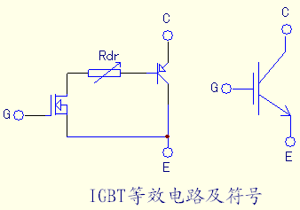
场效应管子有开关速度快、电压控制的优点，但也有导通压降大，电压与电流容量小的缺点。而双极型器件恰恰有与其相反的特点，如电流控制、导通压降小，功率容量大等，二者复合，正所谓优势互补。IGBT管子，或者IGBT模块的由来，即基于此。从结构上看，类似于我们都早已熟悉的复合放大管，输出管为一只PNP型三极管，而激励管是一只场效应管，后者的漏极电流形成了前者的基极电流。放大倍数为两管之积。
对逆变电路的在线测量，从U、V、W端子对直流电路的P、N端，好像一个三相整流桥电路一样，具有正、反向电阻特性。而实际检测的是六只IGBT管子的C、E极上并联的六只二极管。我们所能测量的，仅为二极管的正、反向电阻，假设IGBT有开路性损坏，是测量不出的。拆机测量：MOSFET管子的栅阴极间有一个结电容的存在，故由此决定了极高的输入阻抗和电荷保持功能。可利用场效应晶体管的这一特点有效地检测IGBT管子的好坏。可用指针式万用表的×10k档以检测MOSFET管子的方式进行检测。当作表笔搭接管子的G、E极为IGBT栅-射级间的结电容充电后，因电荷保持作用，拿掉表笔后，C、E之间应能维持低阻状态，直到短接G、E将电荷放掉为止。
对触发端子的测量，还可以配合电容表测其容量，以增加判断的准确度。往往功率容量大的模块，两端子间的电容值也较大。IGBT模块触发端子之间的电容值一般几十nf。
IGBT管子的好坏，除了测量主电路端子的电阻，不能忽略对触发端子电阻的检测。测其电阻值偏小，则模块已经损坏。另外，当IGBT管子的导通内阻增大，通常用万用表无法检测出异常，应根据输出状态进行综合判断。
三相输出电流信号由CT1、CT2、CT3三只电流互感器取出，送入后级电流信号处理电路。电流互感器的内部电路请参阅《东元、富士、台安变频器互感器电路图》及图说。

《台安N2-405-1013 3.7kW变频器》开关电源电路图

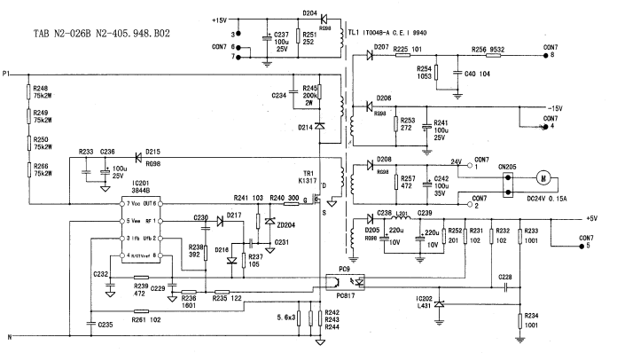

《台安N2-405-1013 3.7kW变频器》开关电源电路图说

开关电源电路的供电由直流回路的530V取得。
四只75kΩ2W电阻承担了输送电源启动电流的任务，电源起振后，IC201的供电即由自供电绕组的输出电压经D215、C236整流滤波成直流电压供给。电源启动后，IC201的8脚输出5V基准电压，除提供8、4脚之间的R、C振荡定时电路的供电外，还提供稳压控制电路中PC9输出侧三极管的电源；IC201的1、2脚之间所并联R、D、C等元件，构成了内部电压误差放大器的反馈回路，决定了放大器的增益和频率传输特性；6脚内部为PWM波形成电路，振荡脉冲由6脚输出，由R241、ZD204消噪和正向限幅，经R240加到开关管TR1的栅极，TR1的导通，形成了开关变压器TL1初级绕组中的电流，TL1的自供电绕组、次级绕组随即产生感生电压，并经负载电路形成输出电流通路。
TL1初级绕组中的电流，在R242、R243、R244三只并联电流采样电阻上，产生压降信号，此电流采样信号经R261输入到IC201的3脚，与内部电路基准电压比较，产生控制信号送后级PWM波形成电路。因电流采样信号能对主绕组电流变化做出快速反应，使整体电路有较好的电流控制性能，在过流程度较轻时，电流的闭环控制，使输出电流减小，在过流程度较重时，使开关电源停振，保护了开关管和后级负载电路的安全。
稳压电路由+5V输出端、R233、R234、IC202、PC9、IC201的8脚基准电压、R235、R236等环节构成。开关电源输出的+5V为CPU直接供电，而CPU较之其它电路对供电有较苛刻的要求，要求电压的波动不大于5%，因而开关电源的电压反馈信号就取自这里。+5V电源是直接受开关电源稳压支路控制的，属于“嫡系电源”，其它各路输出电源的稳压精度稍次之，属于“旁系电源”了。稳压电路中的IC202，常用型号为TL431、L431等，为一种可调精密稳压电源器件，内部电路有一个很稳定的2.5V的参考电压，温度系数很小；有三个引出极：阳极A，阴极K，参考极（调整极）R。参考极和阴极均有较宽的电流范围，阳极、阴极间有0.22Ω极小的动态电阻。电路中接地极为阴极，接R233、234分压点的为R极，接PC9输入侧二极管阴极的为阳极。接成稳压电路时，稳定电压值取决于R端两只分压电阻的比值。在常规应用中，作为一个稳压电路，L431是工作在闭环状态的，输出电压对参考电压有反馈作用。当改变分压点电压时，如改变分压电阻值使分压点电压上升，则输出电压随之上升。
但在本电路中，对L431并不是做为一个稳压电路来使用的。本电路中L431恰恰是工作于开环状态的。下面分析一下稳压控制过程：当+5V输出电压上升时，R233、234分压点电压上升，流过L431阳极、阴极间的电流上升，因R231的降压作用，L431阳极电压反而下降。回路电流的上升，使光电耦合器PC9中的二极管发光强度随之上升，PC9输出侧光敏三极管因受光面的光通量上升，其导通等效内阻减小，由R235输入到IC201的2脚（反馈电压引入脚）的电压升高，IC201内部误差放大器的输出增大，此信号控制内部PWM波发生器，IC201的6脚输出的脉冲占空比变化——低电平脉冲时间加长，使开关管TR1的截止时间变长，TL1的储能减少，次级绕组输出电压回落。在因电网电压降低或负载电流上升，引起+5V输出电压下降时，实施反过程稳压控制。
次级绕组的整流、滤波电路输出+24V、+15V、-15V等各路常规用电。-15V的供电绕组，有两组整流电路，一路即D206、C241的-15V电源，一路是D207、R225、R254、C40、R226等的正电压输出电路。注意，此路“电源”的滤波电容仅为0.1μF，又经约10kΩ电阻串联输出。这路输出显然是不能当作电源使用的，它不需要提供大的负载电流，它只是提供一个电压信号，它是——直流回路的电压检测输出信号。这个模拟电压信号，反映了530V直流回路电压的高低。

《台安N2-405-1013 3.7kW变频器》驱动电路图
《台安N2-405-1013 3.7kW变频器》驱动电路图说

制动单元的控制电路，为一个开关量信号输出，控制上相对简单，有时候连专用驱动芯片都不用的，只用一只普通光电耦合器就可以了。本机电路也是如此。由CON7排线端子的15脚来的开关信号，控制光电耦合器PC4的输出状态，再由PC4直接驱动主电路模块中制动开关管的通断，对直流电路由于电机反发电回馈的异常高电压进行有效消耗。对于一般的负载，如小惯性、无机械势能的负载，不会有负载电机的反发电情况的发生，所以制动控制电路在有的主电路中是没有的。制动控制电路在有的变频器中，也只是预设，并未实际应用。但为了使变频器有较好的适应性，我认为这部分电路的设置是必要的也是必须的。电子功率器件对过流、过压的耐受能力是脆弱的，增设一个简单电路，对整机成本并没有增加多少，而损坏一个主功率模块，厂家对售后服务的付出，就是较大的了。

本机驱动电路的供电，是由开关变压器的四个相互隔离的次级绕组的输出电压，经整流滤波，再由R、D稳压电路分解为四路正、负电源，供驱动电路的。逆变功率输出电路上三臂IGBT，由三组驱动电源单独提供；下三臂IGBT管子的驱动，因三只管子的E极是共N的，故采用了一组供电，该组供电是由双绕组正、负整流、滤波输出的。
上三臂IGBT管子的驱动IC，采用专用驱动芯片PC923；下三臂IGBT管子的驱动IC，采用内含模块故障检测电路的PC929。
两种驱动IC的内部电路方框图及引脚功能如下（为信号流程的表达方便，此图引脚次序有所变动）：两IC的输入侧均为发光二极管，输入脉冲信号使发光二极管点亮和熄灭，光敏二极管据光信号导通和截止，经光敏二极管将输入光信号转变为电压（电流）信号输入后级放大器。PC923内部放大器的输出信号由接口电路输入到Q1、Q2构成的互补式电压跟随器，经功率放大后，将脉冲信号送入IGBT的触发端子。
PC929内部放大器的输出信号则须经接口电路和IGBT保护电路的控制，再送入后级功率输出电路。9脚为IGBT导通管压降信号输入脚，与外电路配合，检测IGBT导通的管压降，大于7V时，内部IGBT保护电路动作，提供Q3的正偏压，Q3的导通，将8脚接低为零电平。同时输出控制信号，将内部功率输出电路Q1的基极嵌位为低电平，强制切断了IGBT驱动脉冲的输出。一般8脚外接光电耦合器，将PC929输出的OC信号经隔离后，送入前级CPU电路。二种驱动IC的区别，在于后者内部含IGBT保护电器，能对IGBT的工作运行状态进行即时检测，有过流故障发生时，及时切断驱动脉冲输出，并送出OC信号给CPU。IGBT保护电路实施的保护动作比较起电流互感器的检测信号，是更为及时和快速的，也是最有效的保护动作。IGBT模块是依赖于PC929内部保护电路保障其工作安全的。

